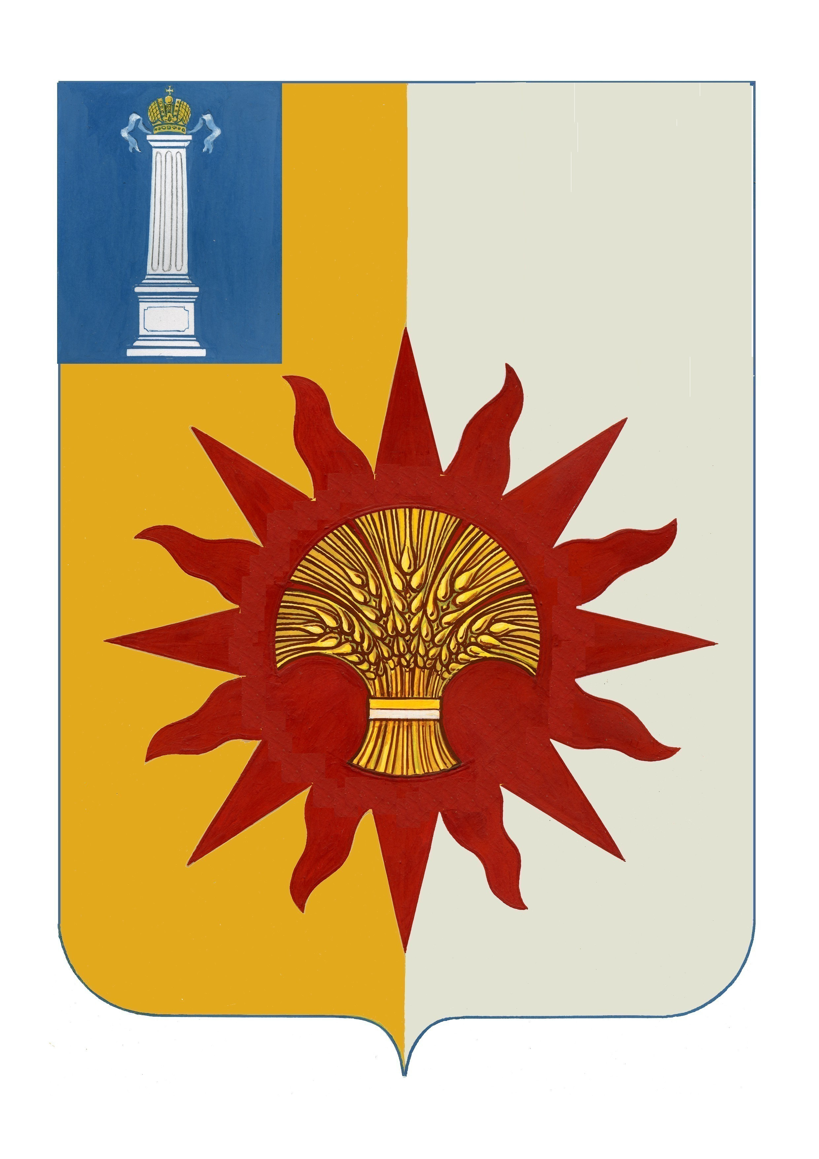
АДМИНИСТРАЦИЯ МУНИЦИПАЛЬНОГО ОБРАЗОВАНИЯ
«НОВОМАЛЫКЛИНСКИЙ РАЙОН»
УЛЬЯНОВСКОЙ ОБЛАСТИ
_{ПОСТАНОВЛЕНИЕ}

26 октября 2022 №585
экз.№ 0

О внесении изменений в постановление администрации муниципального образования «Новомалыклинский район» от 01.12.2021 №676
В целях приведения нормативных — правовых актов в соответствие с действующим законодательством, постановляю:
1. В постановление администрации муниципального образования «Новомалыклинский район» от 01.12.2021 №676 «Об определении перечня должностных лиц администрации муниципального образования «Новомалыклинский район», уполномоченных составлять протоколы об административных правонарушениях» внести следующие изменения:
1.1. пункт 2 постановления изложить в следующей редакции «2. Определить должностным лицом, уполномоченным на составление и учет протоколов об административных правонарушениях, предусмотренных статьями 4.4 , 8.1 — 8.3, 8.5, 13.1, 13.4, 13.5, 13.6, Кодекса Ульяновской области об административных правонарушениях (далее — Кодекс), консультант отдела правового обеспечения, муниципальной службы, кадров и архивного дела администрации муниципального образования «Новомалыклинский район» Бикметов В.В.».
1.2 пункт 4 постановления изложить в следующей редакции «4. Определить должностным лицом, уполномоченным на составление и учет протоколов об административных правонарушениях, предусмотренных частью 1 статьи 19.4, 19.4.1, частями 1, 31, 32 статьи 19.5, 19.7 Кодекса Российской Федерации об административных правонарушениях, председателя муниципального учреждения Комитет по управлению муниципальным имуществом и земельными отношениями администрации муниципального образования «Новомалыклинский район» Лазарева В.В.».
2. Настоящее постановление вступает в силу после его официального обнародования и подлежит размещению на официальном сайте муниципального образования в информационно – телекоммуникационной сети «Интернет».
3. Контроль за исполнением настоящего постановления оставляю за собой.

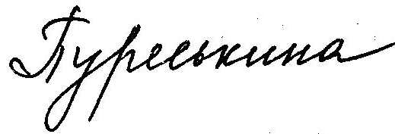
Глава администрации муниципального
образования «Новомалыклинский район» А.Д.Пуреськина

